**Mjhug;gLj;jg;gLk; tpj;jfu; nghf;fp\q;fs;….**

**“வெள்ளை நிற மல்லிகையோ வேறெந்த மாமலரோ**வள்ளல் அடியிணைக்கு வாய்த்த மலரெதுவோவெள்ளை நிறப் பூவுமல்ல வேறெந்த மலருமல்லஉள்ளக் கமலமடி உத்தமனார் வேண்டுவது.

*காப்பவிழ்ந்த தாமரையோ கழுநீர் மலர்த்தொடையோ  
மாப்பிள்ளையாய் வந்தவர்க்கு வாய்த்த மலரெதுவோ  
காபவிழ்ந்த மலருமல்ல கழுநீர்த் தொடையுமல்ல  
கூப்பியகைக் காந்தளடி கோமகனார் வேண்டுவது.*

பாட்டளிசேர் பொற்கொன்றையோ பாரிலில்லாக் கற்பகமோவாட்ட முறாதவற்கு வாய்த்த மலரெதுவோ**பாட்டளிசேர் கொன்றையல்ல பாரிலில்லாப் பூவுமல்ல**நாட்டவிழி நெய்தலடி நாயகனார் வேண்டுவது.”

vd;w ghly; tupfis kddk; nra;Ak; NghJ vkJ kdf;fz;zpy; gjpAk; cUtk; tpj;jfu; tpGyhee;jNu. cyfj;j jkpo;j;Jiwg; Nguhrpupauhf tpsq;Fthu; vd;W mtu; md;id vz;zpapUg;ghNuh njupatpy;iy. Mdhy; cyf jkpo;j;Jiw Kjy; NguhrpupaUk; jiytUk; tpj;jfu; tpGyhee;jNu. fpof;fpyq;ifapy; tsk;kpf;f fhiujPT vDk; rpw;Whupy; fz;zfpahu; Nfhapy; mUfpdpy; rhkpj;jk;gp>fz;zk;ik Gjy;tuhf 1892 gq;Fdp ,Ugj;Njkpy; jkpOf;Nfhu; mtjhu Gupruhf mtjupj;jhu; Rthkp tpGyhee;ju;. md;W jPu;e;jJ jopOf;Fs;s ,lu;ghLk; jkpo; jha;F ,Ue;j RikAk;. vdNt ,f; fl;Liuaplhf Rthkp tpGyhee;ju; njhlu;ghd ek;gj;jFe;j Mjhuq;fspy; rpytw;iw rku;g;gpg;gjpy; ngUkpjk; milfpNwd;.

Rthkp tpGyhee;jupd; neUq;fpa njhlu;Glatuhf tpsq;Fgtu; Rthkp tpGyhee;jUila kUkfs; fz;zk;ikahFk;. ,e;j ,lj;jpy; thrfu;fs; kdjpy; ciwf;Fk; xUtpilak; vd;dntd;why; Rthkp tpgyhee;jUila jha; fz;zk;ik vd $wpa Mrpupau;. ,t;tplj;jpy; Rthkp tpGyhee;jUila kUkfs; fz;zk;ik vdf; $wpapUg;gjhFk;.,f; fUj;ij ehk; Rthkp tpGyhee;jUila kUkfs; fz;zk;ikia Neubahf njhlu;Gnfhz;L Nfl;lNghJ mtu; $wpa fUj;Jf;fs; vkf;Fj; jPu;thf mike;jd. “ fz;zk;ik vDk; ehkk; Rthkp tpGyhee;ju; vdf;F R+l;bajhFk;. vdJ ngau; **Nfhkjfty;yp** MFk;. Rthkp jd; md;iidia nja;tkhf fz;lhu;. jd; md;idapd; ,wg;Gf;F gpd; kUkfshfpa vd;id jd; md;id tbtpy; fz;lhu;. mjdhy; jhd; Nfhkjfty;ypahfpa vd;id fz;zk;ik vd mioj;jhu;.” vdf; $wpdhu;. “ eP vdf;F vOJk; fbjq;fspy; fz;zk;ik vd ifnaOj;jplhtpl;lhy; gjpy; vOjkhl;Nld; “ vdf; $Wthu; Rthkpfs;. ,t;thwhd Rthu\;akhd fijfis kl;Lkd;wp gy;NtW Mtzq;fisAk; mtu;%yk; vkf;Fg; ngwj;jf;fjhf ,Ue;jJ. vdNt mit gw;wp epidT$wy; ,t;tplj;jpy; nghUj;jkhdjhf mikAk;.

Rthkp tpGyhee;ju; ifg;gl vOjpa fbjq;fs; , post cart fs; rpytw;iw Nehf;FNthkhdhy;.

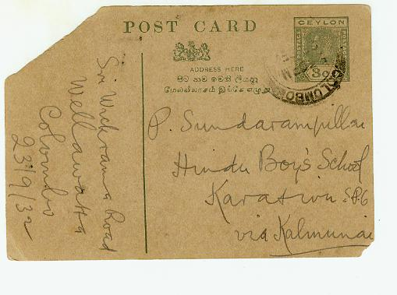

**Rthkp tpGyhee;ju; ifg;gl vOjpa fbjk**;

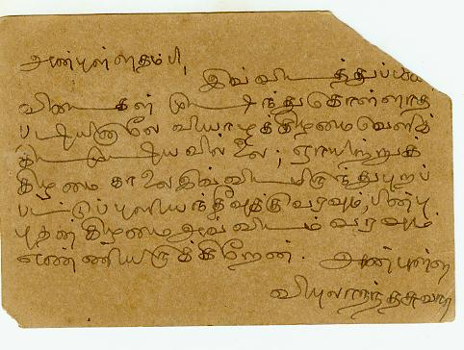

**Rthkp tpGyhee;ju; ifg;gl vOjpa fbjk**;

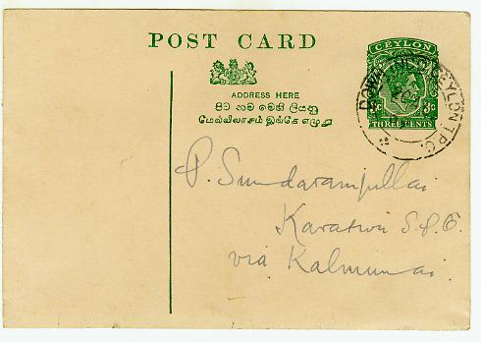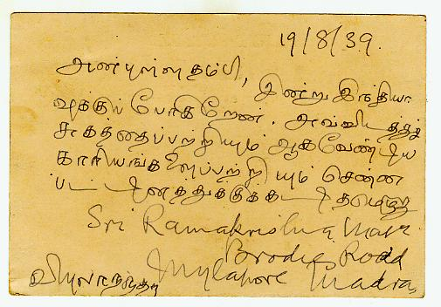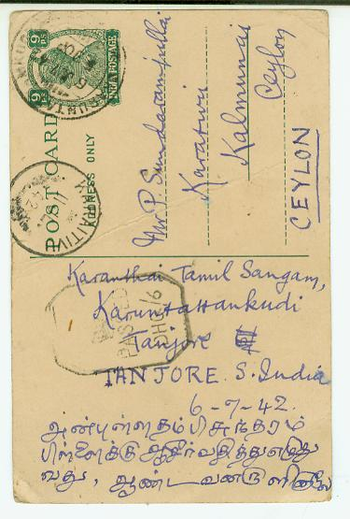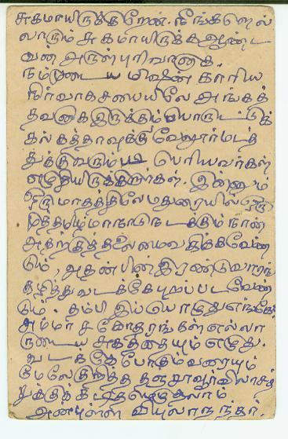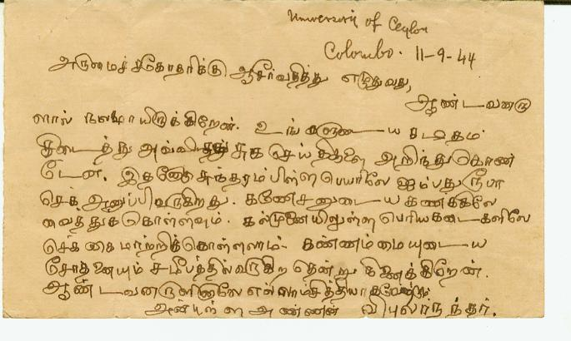

**Rthkp tpGyhee;ju; jdJ jq;iff;F vOjpa gjpy; fbjk**;

,J kl;Lkd;wp mtrukhf jdJ kUkfs; fz;zk;ikf;F ehybahu; ahg;gpyf;fz Fwpg;Gfs; Njitg;gl;l NghJ Rthkp mtu;fNs mtUf;F ehybahu; ahg;gpyf;fz Fwpg;Gf;fis vOjp fw;gjw;F toq;fpAs;shu;. mt;thW mtu; vOjp nfhLj;j ehybahu; Fwpg;Gf;fs; ………………………………………………………

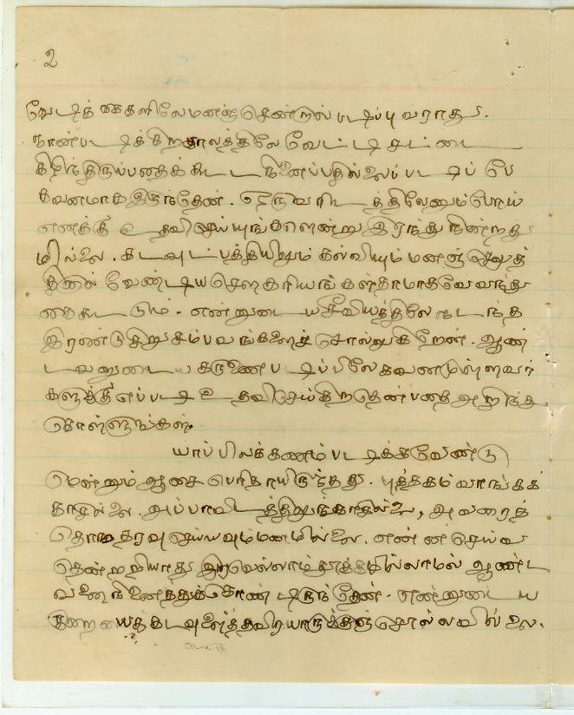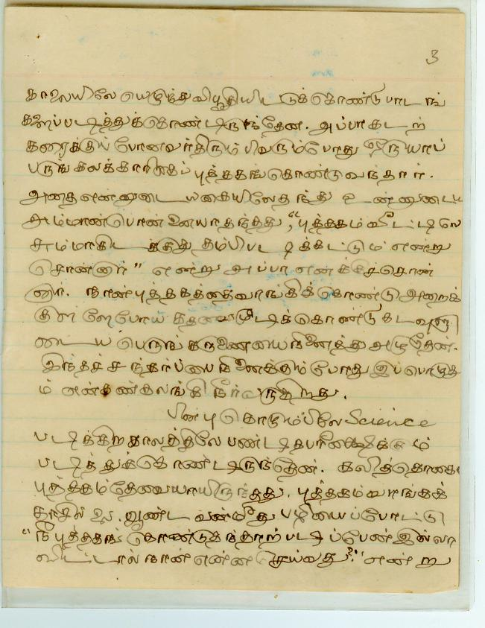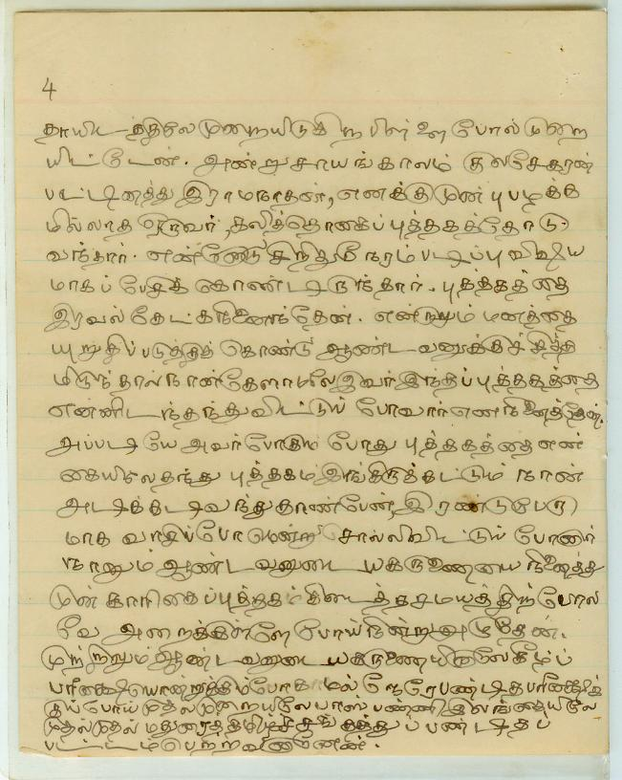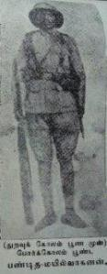

,t;thwhf 12 gf;fq;fis nfhz;l Fwpg;G xd;iw Rthkpapd; kUkfs; ,d;Wk; ghJfhj;J itj;Js;shu;. ,it kl;Lkd;wp Rthkp JwTf;Nfhyk; jupg;gjw;F Kd;du; ,uhZt tPuuhf ,Ue;jikia fhl;Lk; Gifg;glk; xd;Wk; vkJ ghu;itf;F fz;zk;ik %ykhf fpilj;jd.



**Rthkpapd; Nghu;f;Nfhyk;**

,it jtpu Rthkpfs; gpwe;j ,y;yj;jpy; mtupd; jpUTUtr; rpiy> Rthkpfs; ahj;jpiu Nkw;nfhz;lik> Rthkpfspd; fhtpAil> aho;E}y; muq;Nfw;w tpohtpd; NghJ mzptpf;fg;gl;l khiy>jkf;if> jhapd;apd; Gifg;glq;fs; vd gy mUk; nghUl;fs; ghJfhf;fg;gl;L tUfpd;wd.

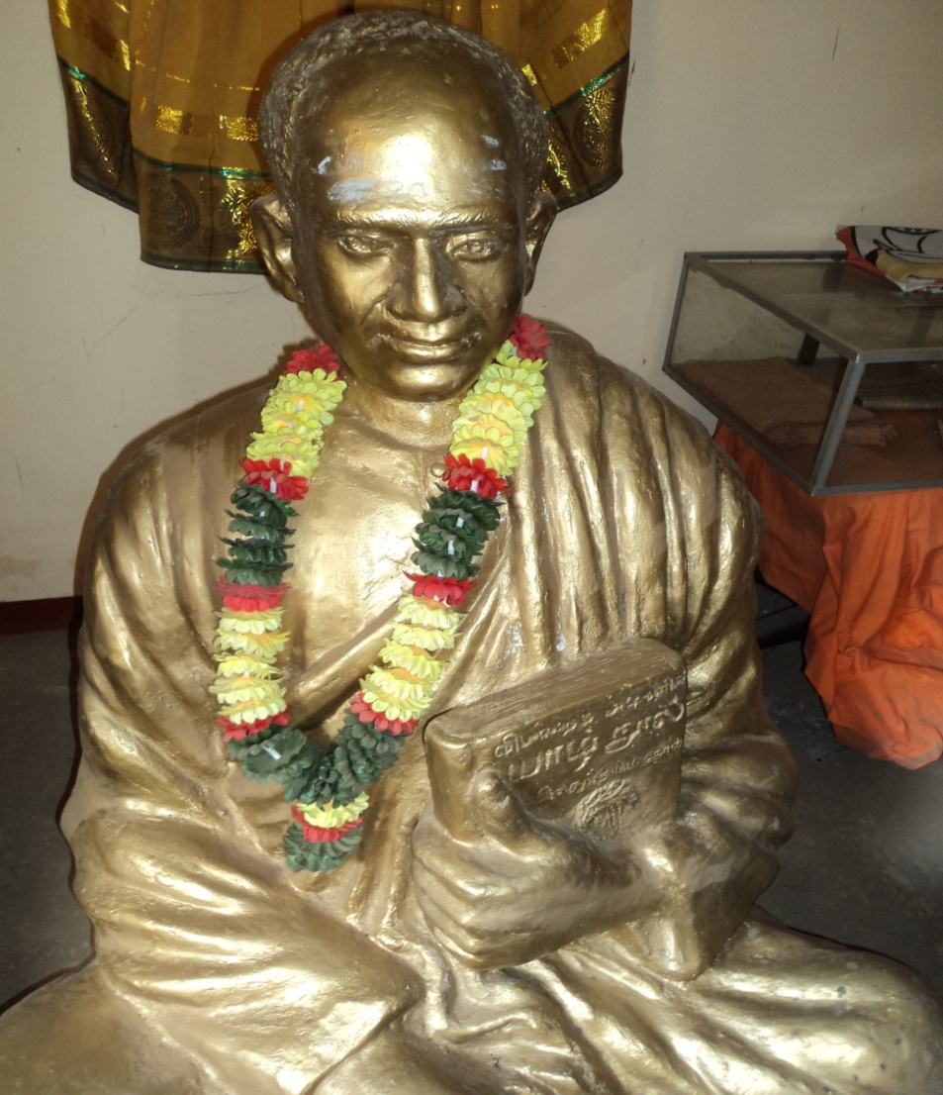

**Rthkp tpGyhee;jupd; jpUTUtr; rpiy**

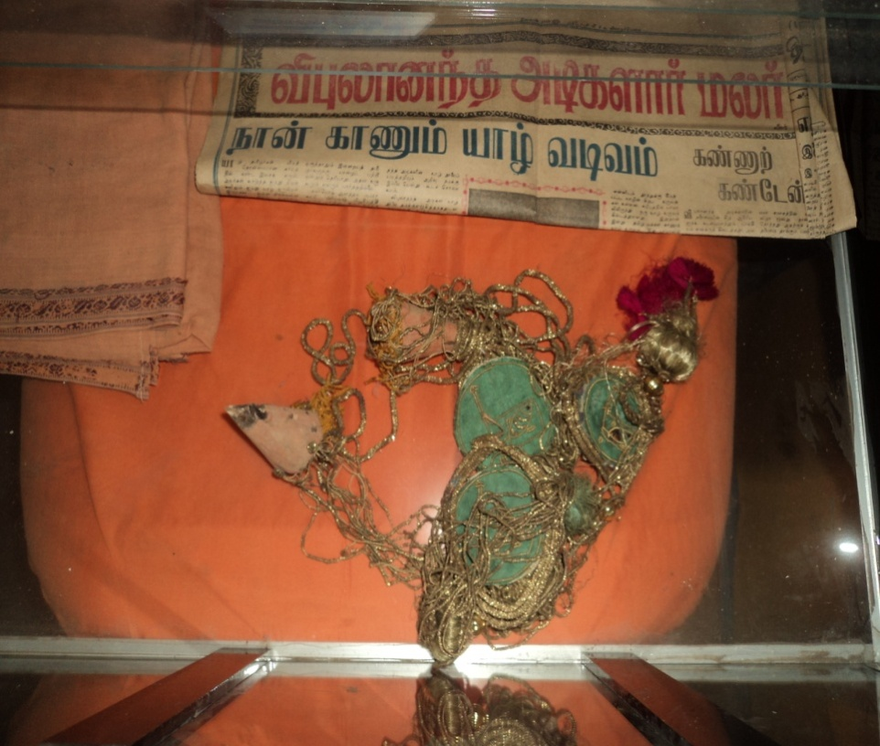

**Rthkpfspd; fhtpAil**

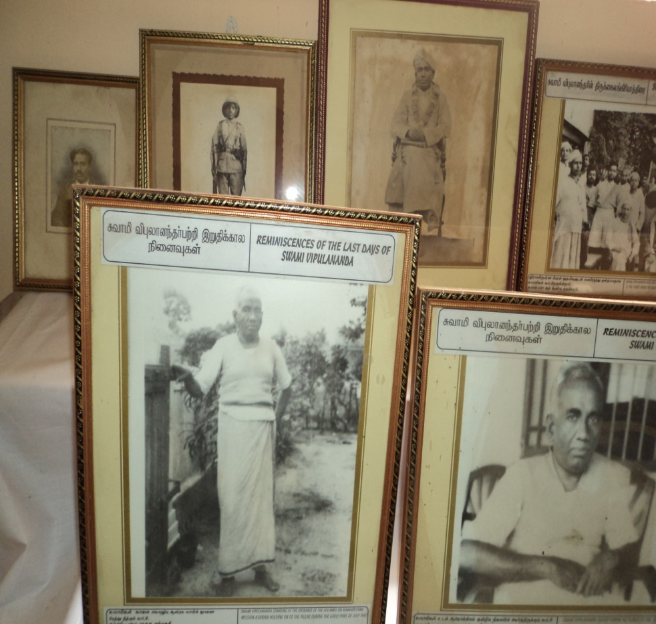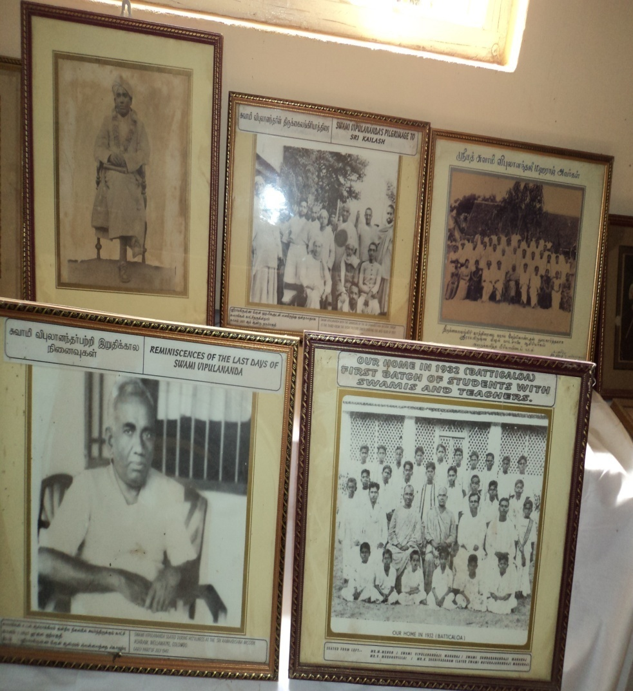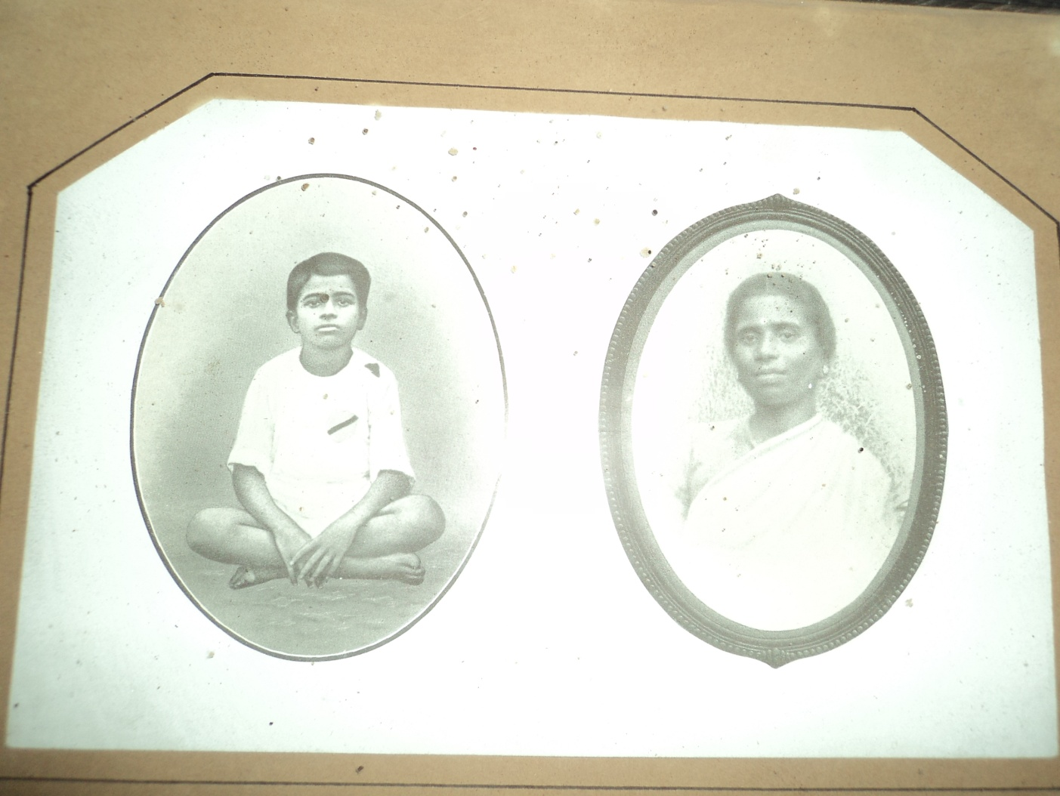

;

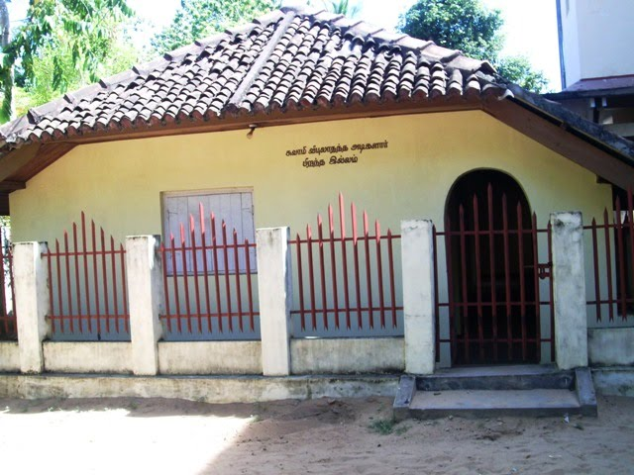

Nkw;$wg;gl;l Mtzq;fs; kl;Lkd;wp ,d;Dk; gy Rthkpfs; rk;ge;jkhd Mtzq;fs; vk; kj;jpapy; fhzg;gLfpd;wd . mit kiwf;fg;glNtz;bait my;y jFe;j Kiwapy; ghJfhf;fg;gl;L vjpu;fhy re;jjpfspd; mwpthw;wiy tsu;g;gjw;F toq;fg;gl Ntz;bait. NkYk; tpj;jfupd; tpj;Jtj;ij aho;E}ypy; fhzyhk.; Vnddpy; ,Jtiu aho;Ehiy KOikahf Ma;Tnra;jtu; fpilahJ. Rthkpapd; 45 tUl Fwpf;Nfhs; aho;E}yhFk;. aho;E}y; muq;Nfw;wg;gl;l jpUg;jpapy; > muq;Nfw;wk; eilngw;W XU khjj;jpNyNa ,iwtdb Nru;e;jhu; (19.07.2012);.Rthkp gw;wpa NkYk; gy mupa jfty;fis vjpu;fhyj;jpy; vOjg;gLk; fl;Liufspy; fhz;Nghk;……………….

**Mf;fk; :**

**nr.fN[e;jpud;**

**nrayhsu;**

**gy;fiyf;fof khztu; r%f Nrit xd;wpak;**

**fhiujPT**